Colegio República Argentina
O’ Carrol # 850- Fono 72- 2230332
Rancagua

Semana N°13 y 14

Asignatura: Historia, Geografía y Cs. Sociales.Curso: 8º Año Básico.

Correo: historiasusanar@gmail.com Fecha:22 de Junio al 03 de Julio 2020
Ordenes13@gmail.com
Introducción:
Bienvenida estudiante y familia. Te invito a un nuevo aprendizaje, la clase de hoy es interpretar fuentes acerca de “Las religiones protestantes y la contrarreforma”. Es importante que leas los textos y observes en el mapa para entender la difusión de las ideas protestantes y la respuesta de la iglesia católica.
Lee bien la parte del contenido porque ahí se explica cuáles fueron las religiones protestantes y la reacción de la iglesia católica, mediante textos, mapa y vocabulario, podrás entender como fueron sucediéndose los hechos y como se extendió por Europa las religiones protestantes y como se transformó la iglesia católica para detener el avance en Europa de los protestantes (Contrarreforma).
Después de haber leído el documento responde las preguntas de la guía de aprendizaje y revisa tus respuestas en el archivo de Tarea. Para apoyarte en tus estudios puedes consultar el texto escolar en las siguientes págs.32,33,34,35
Recuerda que puedes escribir en tu cuaderno las preguntas y respuestas, no es necesario imprimir

OA2: Comparar la sociedad medieval y moderna, considerando los cambios que implicó la ruptura de la unidad religiosa de Europa, el impacto de la imprenta en la difusión del conocimiento y de las ideas, la revolución científica y el nacimiento de la ciencia moderna.

Contenido
Te invito a reflexionar sobre esto:
Examina el siguiente video
https://vimeo.com/407576219
y contesta la siguiente pregunta: ¿Qué significa los términos Reforma protestante?

Vocabulario
Burguesía: Clase Social que posee riquezas( grandes comerciantes, banqueros)
Hugonotes: Nombre otorgada a los calvinistas franceses.
Contrarreforma: Reforma interna de la iglesia católica desarrollada a partir del Concilio de Trento.
Concilio de Trento: reunión de los principales cargos de la Iglesia para tratar temas eclesiásticos convocado por el Papa y que repercutía a toda la cristiandad.
Eucaristía: Sacramento de las iglesias cristianas que consiste en consagrar el pan y el vino (memorial de la muerte y resurrección de Jesús) y en su distribución entre los fieles.

reunión de los principales cargos de la Iglesia para tratar temas eclesiásticos convocado por el Papa y que repercutía a toda la cristiandad.

Doc1

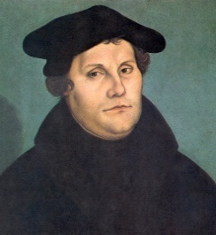
Lee los siguientes textos
Doc.1 Martín Lutero.
Luteranismo
El fundador fue el monje Martin Lutero este movimiento se originó en Alemania. Sostenía que todo cristiano era un pecador y lo único que podía hacer era tener fe en que sería salvado por la misericordia de Dios. En síntesis, las ideas fundamentales de Lutero eran: su autoridad máxima es Jesucristo, la Salvación o justificación por la Fe, el sacerdocio universal de los fieles y la libre interpretación de la Biblia, Los sacramentos solo reconocían dos: el bautismo y la eucaristía.

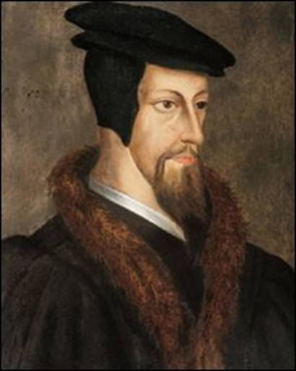

Juan Calvino.
Doc. 2
Calvinismo.
El francés Juan Calvino apoyó la libre interpretación de la Biblia y su doctrina se basó en las ideas de predestinación: Las personas estaban salvadas o condenadas al nacer, sin importar sus actos. Sus ideas fueron bien recibidas en Ginebra (Suiza), por lo que, esa cuidad se convirtió en un centro de la Reforma.

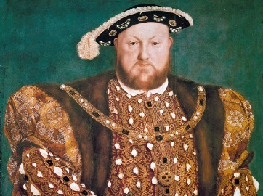
Rey Enrique VIII
Doc.3
Anglicanismo.
Inglaterra tenía un gobierno fuerte y centralizado, que veía en las Iglesia Católica un gran rival para sus intereses. La crisis detonó por un motivo personal: el rey Enrique VIII quería divorciarse de Catalina de Aragón, porque no habían podido tener un heredero. El Papa le negó la anulación del matrimonio y, a pesar de eso, Enrique VIII se divorció y se casó con Ana Bolena. El rey fue excomulgado. Como respuesta, se proclamó jefe de la Iglesia de Inglaterra o Iglesia Anglicana, independiente del Papa.

Doc.4
Contrarreforma
La Iglesia Católica reaccionó a las críticas de los protestantes e impulsó una renovación o reforma interna y esto se llamó Contrarreforma o reforma católica. El Papa (Paulo III) convocó al Concilio de Trento para tomar medidas para corregir los abusos y los vicios de tenía la Iglesia Católica. Este reafirmó la salvación por la fe y las buenas obras, la autoridad del papa, el celibato de los sacerdotes, la devoción de los santos y la virgen, la validez del sacramento y la no interpretación libre de la biblia entre otros.

II.-Mapa de la división religiosa europea del siglo XVI
